Nejčastější slabina panelákového bytu: vchodové dveře
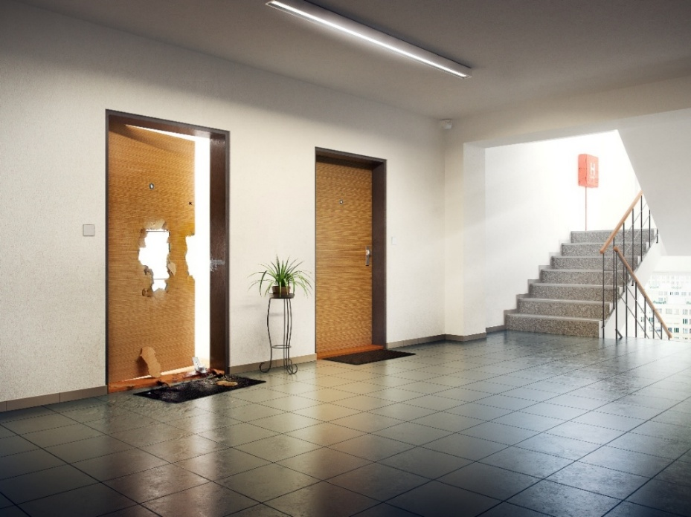
Běžné vchodové dveře bez certifikátu bezpečnosti překoná zloděj velmi rychle a jednoduše. Zdroj: NEXT a.s.
Panelové domy mají svá specifika. Sousedé jsou blízko, chodby jsou hlučné a domem denně projdou desítky lidí – obyvatelé, návštěvy, kurýři, řemeslníci. V takovém prostředí se nevítaný host snadno ztratí. Nikdo si ho nevšimne, nikdo se ho neptá, kam jde. Do bytu s obyčejnými vchodovými dveřmi se pak dostane během chvilky. Jak tedy domácnost správně zabezpečit?
Dveře, které skutečně chrání
Podle dlouhodobých policejních statistik se pachatelé dostávají do bytů nejčastěji přes vstupní dveře. Pokud nesplňují bezpečnostními parametry, nepředstavují téměř žádnou překážku – zloději je překonají velmi rychle a jednoduše, aniž by vzbudili podezření. Účinnou ochranou proti vloupání jsou bezpečností vchodové dveře.
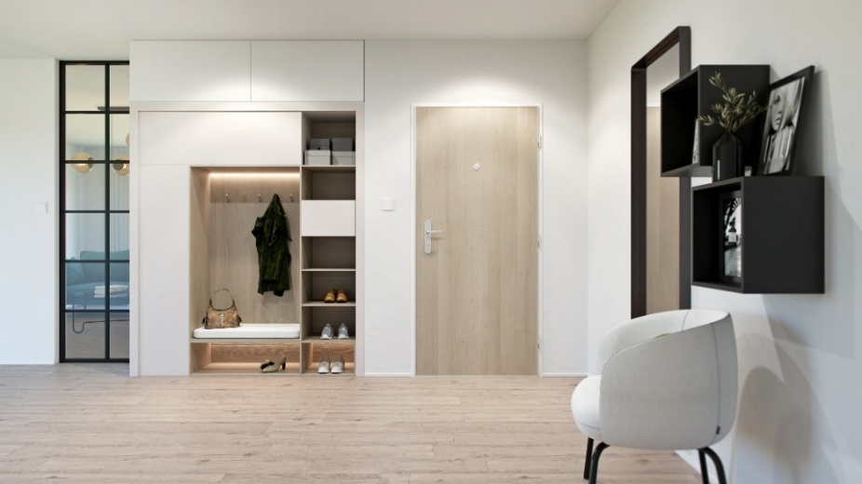
NEXT SD101 certifikované ve 3. bezpečnostní třídě jsou ideální vchodové dveře do panelákového bytu. Zdroj NEXT a.s.
Jak ale poznat ty opravdu kvalitní a nenaletět na líbivou reklamu? Spolehlivým vodítkem jsou bezpečnostní třídy RC (resistance class = třída odolnosti) stanovené normou ČSN EN 1627. Základní pravidlo je přitom jednoduché: výrobce musí být schopen doložit deklarovanou třídu platným certifikátem. Pokud výrobce certifikát nemá, nebo nedokáže jasně vysvětlit, co přesně bylo certifikováno – zda celé dveře nebo jen kování či vložka, je na místě zvýšená opatrnost. V takovém případě může být skutečná odolnost dveří výrazně nižší, než výrobce uvádí.
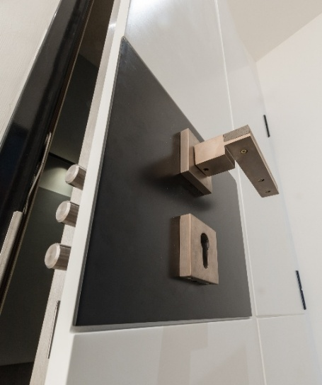
Vysoký počet jistících bodů dveří NEXT zaručuje spolehlivou ochranu před zloději. Zdroj: NEXT a.s.
„To, že mají dveře bezpečnostní prvky, bohužel ještě neznamená, že jsou bezpečnostní. Zásadní je celek, který musí být otestován z hlediska odolnosti proti útoku. A podle toho, jak dlouho dveře v dané konfiguraci odolají, získají příslušný bezpečnostní certifikát. Nezapomínejte, že prvky jako kování a vložka musí být vždy certifikované v minimálně stejné bezpečnostní třídě jako samotné dveře,“ říká J. Zimák a pokračuje: „Naše bezpečnostní dveře NEXT SD101 jsou certifikované ve 3. bezpečnostní třídě. Bezpečnostní jádro dveří tvoří pevná ocelová konstrukce, bezpečnostní zámek chráněný extra plechem, kování, vložka, 17 jistících bodů – většinou zdvojených ocelových čepů a oboustranné oplechování.“
Méně hluku, více soukromí
Hlasitý výtah. Děti běhající po chodbě. Sousedi vracející se domů pozdě večer. Hluk je v paneláku všudypřítomný a dokáže být pořádně otravný. Znemožňuje kvalitní odpočinek a přináší ztrátu soukromí, který by mělo být doma samozřejmostí. Jde o problém, se kterým se obyvatele panelových bytů potýkají každý den. A často velmi intenzivně. Řešením jsou kvalitní vchodové dveře se zvukovým útlumem, které dokážou výrazně omezit pronikání hluku a proměnit domov v tichou oázu.
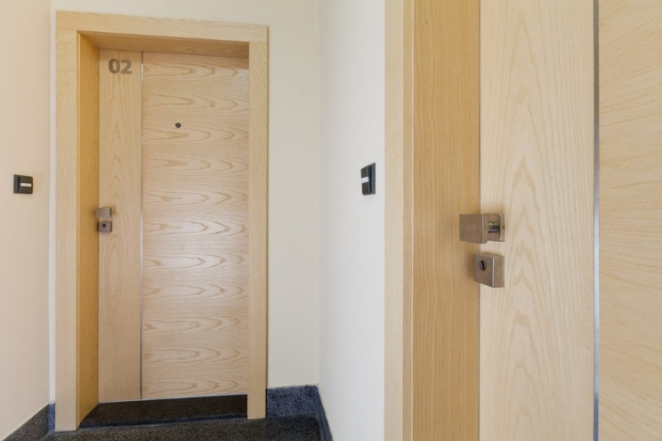
Bezpečnostní a protipožární dveře NEXT SD101 s povrchem ze skládané dýhy s nerezovým proužkem nabízejí zvukovou izolaci 38 dB. Zdroj: NEXT a.s.
To dokazuje i zkušenost paní Lucie F., která je první výherkyní v soutěži NEXT 35 let – každý měsíc dveře zdarma: „Neslyšíme hluk z chodby a zároveň ani sousedé na chodbě neslyší nás. Výrazně se zvýšil nejen pocit bezpečí, ale i soukromí. To je opravdu znatelná a velmi příjemná změna.“
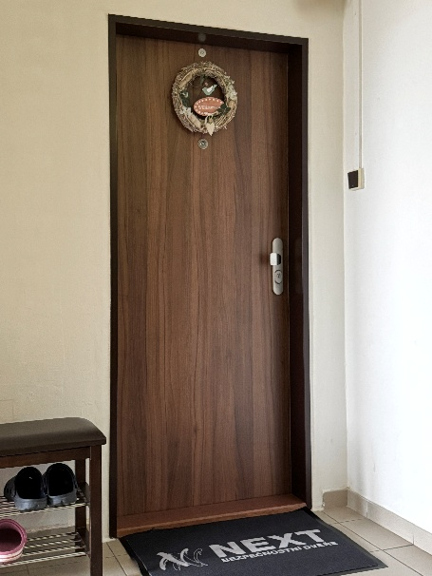
Vchodové dveře NEXT SD 101 s povrchem z extra odolného lamina v dekoru Ořech nabízejí kromě certifikované ochrany domácnosti také výrazný útlum nežádoucího hluku. Zdroj: NEXT a.s.
Odborníci vám ušetří starosti
Častou obavou při výměně vchodových dveří je složitost celého procesu – od výběru přes zaměření po instalaci. Ve skutečnosti ale při spolupráci s odborníky vše probíhá rychle a hladce. Pomohou vám najít vhodné řešení, provedou přesné zaměření a postarají se o montáž.
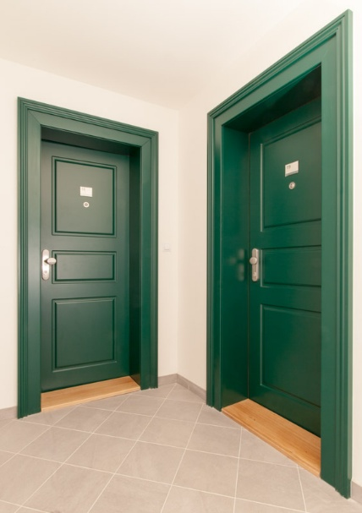
Ocelové bezpečnostní vchodové dveře NEXT spojují prvotřídní ochranu s designovým provedením. Zdroj: NEXT a.s.
„Vnímáme, že každý má v běžném životě spoustu starostí, proto je pro nás klíčové, aby byl celý proces co nejjednodušší. Pohodlí zákazníků je pro nás na prvním místě – vyslechneme si jejich požadavky a následně všechno zařídíme. Ke každé zakázce přistupujeme individuálně a řešení připravujeme na míru danému zákazníkovi. Samotná montáž dveří zabere jen několik hodin a zásah do běžného chodu domácnosti i celého domu je minimální. Nemusíte mít tedy strach, že by se na vás sousedé zlobili,“ uklidňuje Josef Zimák ze společnosti NEXT.
Jedny dveře na celý život
Bezpečnostní vchodové dveře jsou dlouhodobou investicí. Pokud vyberete kvalitní řešení a dopřejete dveřím pravidelný odborný servis, budou vám spolehlivě sloužit celý život. Vyplatí se tedy výběr nepodcenit a nechat si poradit od zkušených profesionálů.
Dveře ale nejsou jen funkčním prvkem domácnosti, jsou branou k vašemu domovu. „Z vlastní zkušenosti víme, že vkus se v průběhu života proměňuje a dveře se tak můžou okoukat. Proto nabízíme možnost vyměnit již nevyhovující povrch za jiný bez nutnosti kupovat celé nové dveře. Bez závratných investic je tak možné vzhled dveří jednoduše změnit,“ osvětluje konkurenční výhodu generální ředitel společnosti NEXT.
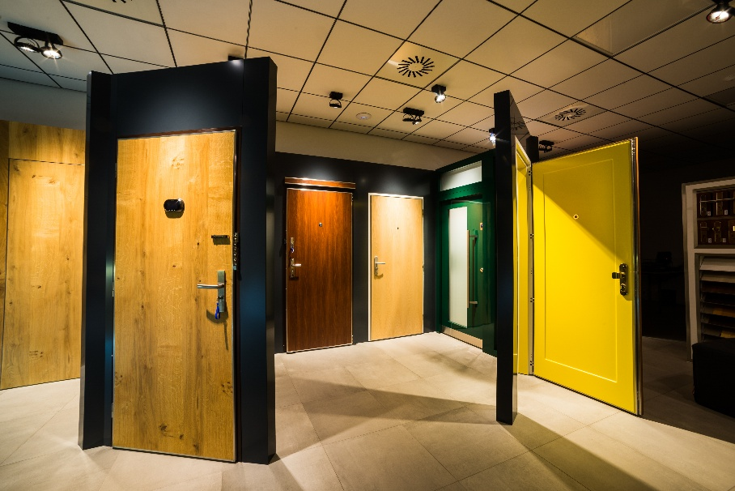
Designové možnosti bezpečnostních dveří NEXT jsou prakticky neomezené. Zdroj: NEXT a.s.
A jak se vypořádat s tím, že v panelových domech bývá kladen důraz na jednotný vzhled všech dveří na společné chodbě, přitom má ale každý obyvatel jiný vkus a jinak zařízenou domácnost? „Chceme, aby se naši zákazníci doma cítili příjemné, proto nabízíme možnost zvolit si jiný design na každou stranu dveří. Zvenku tak nenarušují uniformní vzhled na společné chodbě a zevnitř ladí s konkrétním interiérem,“ uzavírá Josef Zimák ze společnosti NEXT.

Společnost NEXT a.s., největší český výrobce bezpečnostních dveří, vznikla v roce 1991 a patří k průkopníkům ve výrobě vchodových bezpečnostních dveří na našem trhu. Jedinečná ocelová konstrukce zajišťuje dveřím NEXT prvotřídní kvalitu. Každý kus dveří je originál a vyrábí se na míru dle individuálních požadavků konkrétního zákazníka. Ve výrobním závodě v Budyni nad Ohří se každý rok vyrobí přes 4 000 vchodových bezpečnostních dveří. Společnost s více než pětatřicetiletou tradicí nabízí také profesionální poradenství a servis, včetně montáže.
Bezpečnostní dveře značky NEXT je možné objednat u 24 autorizovaných, proškolených a profesionálních prodejců po celé České republice i na Slovensku. V hlavním prodejním showroomu v Praze je možné si prohlédnout jednotlivé typy bezpečnostních dveří a poradit se s profesionály. Díky neustálému technologickému vývoji, vlastní truhlárně i dýhárně nabízí firma širokou škálu povrchových úprav, různá designová řešení, včetně replik historických dveří. Všechny produkty značky NEXT jsou certifikované v českých zkušebnách podle norem EU.

